FICHE DE VOCABULAIRE 8 L2CHU1
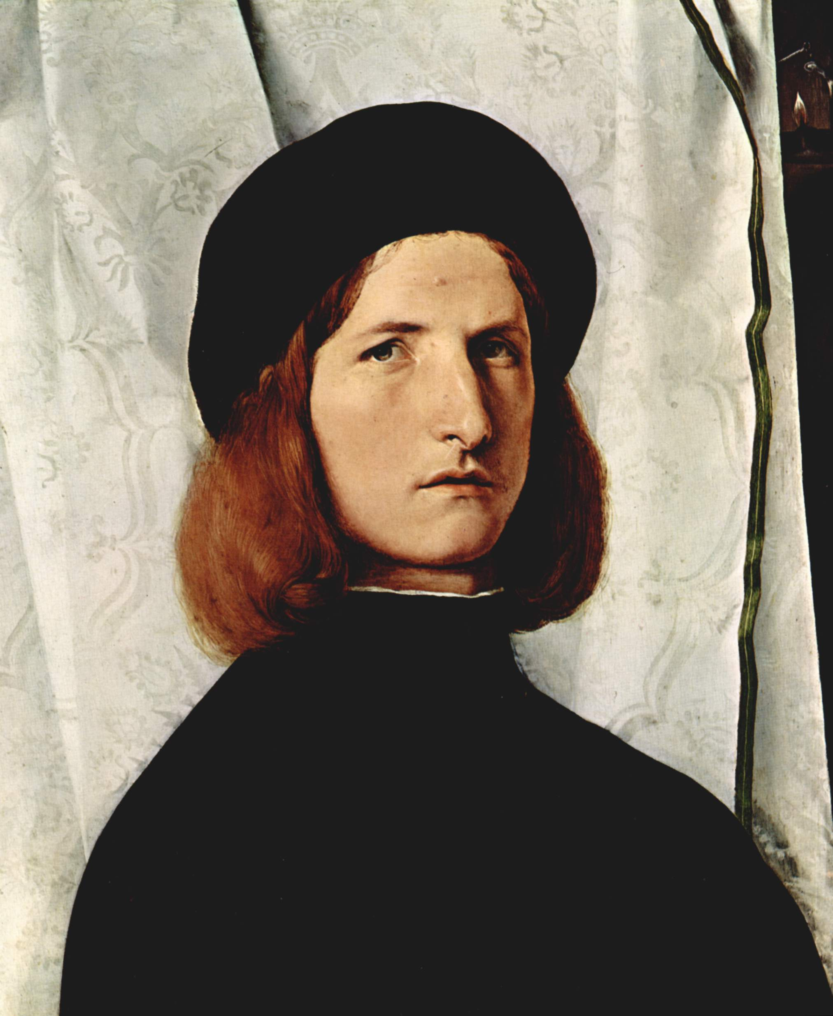
TD Art de la Renaissance Italienne
TD10 : Vocabulaire du portrait

1. Concepts généraux liés aux œuvres étudiées en TD

Portrait, courtisans, sphère privée, sphère publique, notion de genre en peinture

2. Composition

Portrait en pied : dans lequel figure une personne entière (de la tête aux pieds)

Portrait en buste : portrait de la partie supérieure du corps. L’adoption d’un portrait en buste permet de resserrer la composition et d’humaniser le personnage figuré.

Portrait de trois quart : pose du personnage non pas de face ni de profil mais légèrement désaxé. Inspiré de la peinture flamande du XVe siècle (notammet van Eyck), l’adoption de cette pose permet de dynamiser la composition.

Effigie : forme ou représentation d’une personne. Se dit plus particulièrement pour les portraits d’empereurs sur les médailles.

Voir aussi : portrait agenouillé, assis, équestre, pédestre; portrait à mi-corps; portrait en bas-relief, en médaillon

3 – Formats et présentation

Autoportrait : portrait d’un artiste par lui-même. L’apparition de l’autoportrait comme genre pictural se situe à la fin du Moyen-âge. Il participe de la valorisation de la figure de l’artiste comme un créateur appartenant aux arts libéraux (par opposition aux arts mécaniques) et met en valeur sa personnalité, son individualité et ses doutes intellectuels.

Autoportrait dit in assistenza ou autoportrait situé : ce genre spécifique d’autoportrait mis en valeur par Vasari, se dit lorsque l’artiste est intégré à une scène religieuse ou profane, en dépit parfois de toute vraisemblance, voire de toute logique historique. La particularité de l'autoportrait situé est que l'artiste, souvent perdu dans la foule des protagonistes, n'y est reconnaissable que par l'intensité de son regard dirigé vers le spectateur qu'il semble prendre à témoin de ce qui se passe devant lui. Sa fonction est d’introduire « mentalement » le spectateur dans l’espace du tableau.
4. Commanditaires

Portraits de commande : portrait dont on connait le détail de la commande et généralement le programme iconographique demandé à l’artiste.

Représentation aulique : se dit d’une représentation qui appartient à la cour d’un souverain. Un portrait royal. A la Renaissance, le contrôle de la reproduction et de la diffusion des images des membres de la cour permettait de gérer la représentation aulique.

